

Table des matières.

TABLE DES MATIERES. ...................................................................................................... 2

INTRODUCTION AUX STRATEGIES SYSTEM. ............................................................. 3

QU'EST-CE QU'UN PROFIL UTILISATEUR? ................................................................................. 3
MODE DE FONCTIONNEMENT DE L'EDITEUR DE STRATEGIE. ..................................................... 3
Le Mode Fichier de Stratégie ............................................................................................. 4
Le Mode Registre ............................................................................................................... 4
FICHIERS DE DEFINITIONS DES STRATEGIES SYSTEME. ............................................................. 5
VALIDATION DES OPTIONS DANS LES STRATEGIES SYSTEME .................................................... 6

TYPE DE STRATEGIE POSSIBLE...................................................................................... 6

DEFINIR L'ORDRE DE PRIORITE DES GROUPES ....................................................... 8

PRINCIPE DE FONCTIONNEMENT DES STRATEGIES SYSTEM. ............................ 9

INSTALLATION DES STRATEGIES SYSTEM. ............................................................. 11

MENUE DE L'EDITEUR DE STRATEGIE SYSTEME. ................................................. 14

MISE EN PLACE DES RESTRICTIONS AVEC POLEDIT. .......................................... 15

DEFINIR DES UTILISATEURS ................................................................................................... 15
PREMIERS ESSAIS................................................................................................................... 16
FINALISER LA SECURISATION................................................................................................. 17
LAB. 2 ................................................................................................................................... 18
PROCEDURE D'INSTALLATION DU SERVICE BASE DE REGISTRE DISTANT. .............................. 19
ADMINISTRATION DE LA BASE DE REGISTRE D'UNE MACHINE A DISTANTE. ............................ 24
STRATEGIE ORDINATEUR PAR DEFAUT .................................................................... 25
STRATEGIE UTILISATEUR PAR DEFAUT .................................................................... 28

INTRODUCTION AUX STRATEGIES SYSTEM.

Votre petit frère met du désordre partout, change le papier peint, supprime l'imprimante et risque même un petit coup d'œil curieux sur la base de registres. Comment éviter les dégâts ? En limitant l'accès au système et à l'environnement, tout en conservant pour vous tous les privilèges (bien sûr !). Lorsque votre petit frère entrera dans Windows, il devra se faire connaître et introduire son mot de passe. Windows lui fournira son environnement personnel, avec toutes les restrictions que vous y avez installées. Par contre, lorsque vous travaillerez avec Windows, vous vous identifierez par votre nom et votre mot de passe mais vous aurez accès au système complet, non bridé.

La protection et la configuration de l'environnement sont basées sur la possibilité de créer plusieurs profils utilisateur qui mémorisent d'une part l'aspect du bureau et , d'autre part, limitent les accès à certains éléments de l'environnement.

Qu'est-ce qu'un profil utilisateur?

Un profil d'utilisateur rassemble différentes données concernant son environnement ainsi que les restrictions qui lui ont été attribuées. A son entrée dans le système (avec ou sans réseau), chaque utilisateur devra s'identifié et introduire son mot de passe, ce qui permettra à Windows d'activer la configuration qui lui est propre. Chaque utilisateur est ainsi encouragé à configurer son environnement de manière personnelle puisque, chaque fois qu'il utilisera Windows, il le retrouvera tel qu'il l'avait laissé en le quittant la dernière fois. D'autre part, un administrateur du système (ou du réseau) pourra limiter pour chaque utilisateur les accès à l'environnement Windows afin de réduire les possibilités de fausse manœuvre ou d'interdire l'accès a des application non autoriser. Il utilisera pour cela l'éditeur de stratégie système.

Mode de fonctionnement de l'éditeur de stratégie.

L'Editeur de Stratégie Système qui se lance par le programme POLEDIT.EXE est présent sur tous les cd Windows et possède 2 modes de fonctionnement :

• Le mode Fichier de Stratégie

Dans ce mode, l'administrateur peut créer et modifier les fichiers de stratégie système pour implémenter cette stratégie sur d'autres ordinateurs. Il s'agit d'une édition indirecte du registre ( c'est a dire sans passer directement par l'éditeur de la base de registre). Les changements ne sont pris en compte que lorsque l'utilisateur ouvre une session après que le fichier de stratégie (vous verrez plus loin comment en créer un) ait été enregistré et copié sur les bonnes ressources.

• Le mode Registre

Dans ce mode, l'administrateur peut éditer le registre de l'ordinateur local ou d'un ordinateur distant. Ceci est une édition directe du registre local ou distant et les

changements sont pris en compte immédiatement. Utiliser l'Editeur de Stratégie Système dans le mode Registre est un moyen plus souple d'éditer le Registre grâce a une interface structurée et simple à utiliser.

Au démarrage, l'Editeur de Stratégie Système n'est pas dans un mode particulier.

Le Mode Fichier de Stratégie

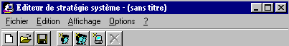

Lorsqu'un administrateur crée ou ouvre un fichier de stratégie (en cliquant soit sur Nouvelle stratégie, soit Ouvrir une stratégie dans le menu Fichier), l'Editeur de Stratégie Système se trouve alors dans le Mode Fichier de Stratégie Système. La barre de titre indique soit Sans titre (si une nouvelle stratégie n'a pas encore été enregistrée), soit le nom du fichier de stratégie qui porte l'extension POL comme test.pol.

Quand l'Editeur de Stratégie Système est utilisé dans le mode Fichier de Stratégie pour créer ou modifier des fichiers de stratégie système (fichiers .pol), les changements dans le registre de l'utilisateur ne seront pris en compte qu'une fois les fichiers .pol distribués sur les ressources appropriées et que l'utilisateur aura ouvert une nouvelle session.

Le Mode Registre

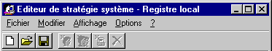

Quand le Registre est ouvert (en cliquant sur le menu Ouvrir le registre ou Se connecter dans le menu Fichier), l'Editeur de Stratégie Système se trouve alors dans le Mode Registre.

Remarquez que la barre de titre indique Registre Local.

Lorsque l'Editeur de Stratégie Système est utilisé dans le mode registre, les changements sont effectués par la validation ou l'invalidation d'options du Registre. Ces changements sont validés dans le Registre de l'ordinateur local ou d'un ordinateur distant lors de la fermeture de l'Editeur de Stratégie Système. Aucun redémarrage de l'ordinateur ni aucune ouverture/fermeture de session ne sont requis. En utilisant le Service de Registre Distant (que vous verrez plus loins), les paramètres de stratégie des autres ordinateurs peuvent aussi être visualisés.

Fichiers de définitions des stratégies système.

Les stratégies qui apparaissent dans l'Editeur de Stratégies Système sont déterminées par un fichier qui porte l'extension ADM dis aussi fichier de définition. Ce fichier de définition contrôle les options disponibles, leur organisation, les valeurs par défaut, les cases à cocher, les champs texte, les boutons radio, et bien plus.... Le fichier de définition est un fichier texte qui a une structure particulière et une syntaxe pour créer l'interface que l'on retrouve dans l'Editeur de Stratégie Système. (voir fichier Admin.adm en annexe).

Quand l'Editeur de Stratégie Système est démarrer, il charge le fichiers de définition
Admin.adm par défaut depuis le dossier \systemroot\inf:

• Admin.adm

Ce fichier fournit les paramètres communs à tout les Microsoft® Windows. Dans l'interface de l'Editeur de Stratégie Système, les options suivantes sont obtenues depuis le fichier Admin.adm :

Réseau | Système
Bureau | Shell

Note : le fichier de définition Admin.adm est chargé par défaut par l'Editeur de Stratégie Système, mais un administrateur peut ajouter d'autre fichiers de définitions. Vous avez une liste de ses fichiers de définition en annexe.

Validation des options dans les stratégies système

Au lieu d'avoir simplement des possibilités de validation ou d'invalidation des options de l'Editeur de Stratégie Système, les utilisateurs ont trois possibilités pour chaque stratégie :

• Sélection

La stratégie est validée et les paramètres sont ajoutés au registre.

• Désélection

La stratégie est validée et les paramètres sont enlevés du registre.

• Grisé

La clé du registre pour la stratégie n'est pas modifiée.

Ces trois états pour les stratégies sont nécessaires pour la création du fichier de stratégie et pour la rapidité d'ouverture de session. Quand le fichier de stratégie est créé, seuls les paramètres de stratégies sélectionnées et désélectionnées sont enregistrés dans le fichier de stratégie (*.pol). Quand un utilisateur ouvre une session, les paramètres du fichier de stratégie sont copiés dans le registre local du windows.

L'état grisé, qui n'est pas une option enregistrée dans le fichier de stratégie, n'aura pas à être téléchargé à travers le réseau.

Cette caractéristique ne fournit pas seulement un moyen facile pour les administrateurs de choisir et d'implémenter les stratégies qui leur paraissent importantes, mais elle permet également à Windows de réaliser les modifications adéquates dans le registre très rapidement. Comme de plus en plus d'administrateurs développent leur fichier de définition de stratégie personnel (fichier .ADM) avec des listes importantes de stratégies, les ordinateurs exécutant Windows n'auront pas à télécharger et examiner chaque entrée à chaque ouverture de session utilisateur.

TYPE DE STRATEGIE POSSIBLE.

Il y a trois méthodes pour mettre en œuvre les stratégies système en utilisant l'Editeur
de Stratégie Système :

• Stratégies pour l'utilisateur par défaut et l'ordinateur par défaut.
• Stratégies pour un utilisateur et un ordinateur particuliers.
• Stratégies pour un groupe d'utilisateur.

Ajouter des utilisateurs, des ordinateurs, ou des groupes est réalisé grâce au menu Modifier ou avec la barre d'outil

suivante.

Lors de l'ajout, l'administrateur peut soit entrer le nom au clavier ou parcourir pour rechercher le nom.

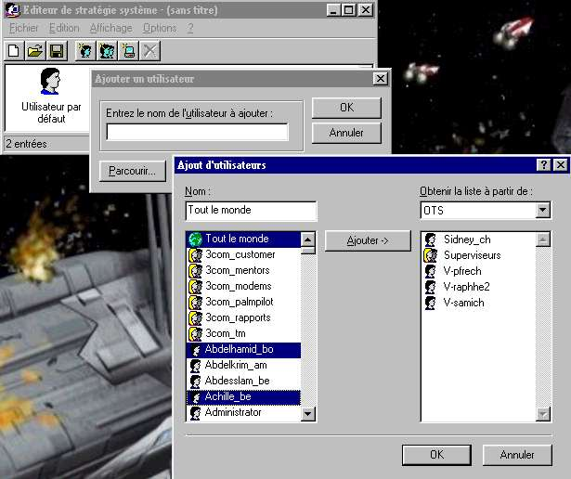

Tout comme les profil utilisateurs, les stratégies systèmes qui ont besoin de la présence de certains composants en local sur l'ordinateur, ne fonctionneront bien que si ces composants sont installés. Par exemple, un administrateur peut définir l'utilisation d'une bitmap par défaut sur les ordinateurs de l'entreprise. Ceci suppose que cette bitmap est présente sur tous les ordinateurs dans le dossier \systemroot.

Note : quand un fichier de stratégie est enregistré, il contient tous les paramètres affichés dans la fenêtre de l'Editeur de Stratégie Système. Par exemple, en se basant sur l'affichage de l'Editeur de Stratégie Système qui précède, le fichier de stratégie contiendra des paramètres pour l'Utilisateur par Défaut, l'Ordinateur par Défaut, v-patlef, v-samich, et les Administrateurs du Domaine.

DEFINIR L'ORDRE DE PRIORITE DES GROUPES

Pour spécifier l'ordre de priorité des groupes, cliquez dans le menu Options, et cliquez ensuite dans le menu Priorité de groupe. Vous pouvez alors définir la priorité entre les groupes.
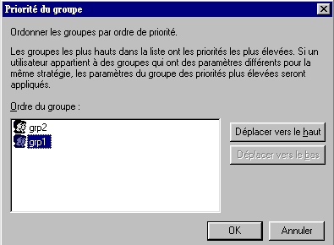

Si un utilisateur appartient à plusieurs groupes, un ordre de priorité entre les groupes doit être défini afin que les stratégies de sécurité soient appliquées suivant un enchaînement correct. Par exemple, dans un environnement de domaine Microsoft windows NT, un administrateur peut souhaiter établir des stratégies pour le groupe Utilisateurs du Domaine et pour le groupe Administrateurs Exchange. Dans le cas où l'administrateur souhaite d'abord valider les stratégies du groupe Utilisateurs du Domaine, et ensuite appliquer celles du groupe Administrateurs Exchange, les utilisateurs reçoivent d'abord des paramètres génériques, et ensuite les paramètres spécifiques à leur groupe.

Exemple :
Si on applique à grp1 la restriction suivante "Suppression de la commande Exécuter", mais
que l'on ne l'applique pas a grp2.
Si l'utilisateur "toto" appartient aux 2 groupes et que grp2 est placé avant grp1 comme sur la figure.
Alors l'utilisateur "toto" aura le droit d'utiliser la commande exécuter.
Par contre si on déplace vers le haut grp1, alors "toto" ne verra même pas la commande
Exécuter au prochain redémarrage de la machine.

Note : les groupes qui apparaissent dans l'interface de l'Editeur de Stratégie Système apparaissent dans l'ordre dans lequel ils ont été ajoutés, et non par ordre de priorité. Pour voir l'ordre de priorité, il faut ouvrir la boîte de dialogue Priorité des groupes.

PRINCIPE DE FONCTIONNEMENT DES STRATEGIES SYSTEM.
Les stratégies system ne sont rien d'autre qu'un certain nombre de paramètres de registre qui remplacent certaines des valeurs de registre de l'ordinateur local.
Les stratégies système se définissent dans un fichier spécifique " .POL ", habituellement nommé CONFIG.POL.
Windows applique les valeurs de registre du fichier .POL au registre de l'ordinateur.
Un fichier de stratégies peut contenir des entrées intervenant dans les domaines suivants:
- les paramètres utilisateur par défaut
- les paramètres ordinateur par défaut
- les paramètres spécifiques à certains utilisateurs
- les paramètres spécifiques à certains groupes
- les paramètres spécifiques à certains ordinateurs

et avec les stratégies system, on peut :
- limiter ce que l'utilisateur peut faire a partir de son bureau
- limiter l'accès aux options du panneau de configuration
- personnaliser en partie le bureau
- configurer les paramètres réseau

les paramètres du fichier de stratégie sont appliqués au registre de l'utilisateur quand il ouvre une session réseau. Le registre est une base de donnée recensant les paramètres de configuration matérielle et logicielle de l'ordinateur. Le registre reflète également le contenu des fichier SYSTEM.DAT (paramètres de configuration spécifiques a l'ordinateur) et USER.DAT (paramètres spécifique a l'utilisateur).

Ouverture de session

Appliquer la stratégie

Existe-t-il une stratégie pour cet utilisateur ?
NON L'utilisateur
❶

OUI

❷

Appliquer la stratégie utilisateur

Appliquer la

ordinateur par défaut

❺
NON

Existe-t-il une stratégie pour cet ordinateur ?
est-il membre
d'un groupe ?

OUI
❸

Appliquer les stratégies de

NON
stratégie utilisateur
par défaut

OUI
❹

Appliquer la stratégie
groupe dans l'ordre des priorités

En règle général, quand un utilisateur ouvre une session, Windows recherche l'emplacement du fichier de stratégie. Par défaut, Windows tente de charger les stratégie ordinateur et utilisateur à partir du dossier de l'utilisateur sur le serveur Windows NT ou à partir du dossier PUBLIC du serveur NetWare. On peut cependant changer cet emplacement dans le fichier de stratégie.
Windows charge les stratégies et copie les informations dans le registre de la manière suivante: (suivre avec le schéma précédent)

1 – si des profils utilisateurs sont activés, Windows recherche un fichier de stratégie correspondant au nom de l'utilisateur. Si un tel fichier est trouvé, Windows applique la stratégie concernée. Il faut activer les profils utilisateur pour utiliser un fichier de stratégie.

2 – si Windows ne trouve pas de fichier de stratégie, il applique la stratégie utilisateur par défaut. Le fichier de stratégie utilisateur par défaut contient les paramètres pour tous les utilisateurs qui n'ont pas de stratégie utilisateur spécifique.

3 – si le support de stratégie de groupe est installé sur un ordinateur, Windows vérifie si l'utilisateur est membre du groupe existant. Si oui, Windows charge les stratégies de groupe en commençant par le groupe de priorité la plus basse pour terminer avec le groupe de priorité la plus haute. Cet ordre signifie bien que les stratégies du groupe le plus prioritaire peuvent se substituer à celles des groupe les moins prioritaires.
Les priorité se définissent au moment de la création des groupes avec l'éditeur de stratégie système. Windows ne s'intéresse pas au stratégie de groupe s'il existe une stratégie utilisateur pour l'utilisateur concerné.

4 – Windows recherche s'il existe une stratégie ordinateur correspondant au nom de l'ordinateur. Si oui, Windows l'applique.

5 – dans le cas contraire, Windows applique la stratégie ordinateur par défaut.

Observation :
Les noms des différents utilisateurs sont conservés dans la base de registres au niveau de la
clé HKEY_LOCAL_MACHINE\SoftwareMicrosoft\Windows\CurrentVersionProfile\List. Si Windows trouve dans la liste des profils le nom que l'utilisateur introduit en début de session, le contenu de 'user.dat' (présent dans le dossier au nom de l'utilisateur) est transféré dans la base de registre au niveau de la branche HKEY_CURRENT_USER. Si le nom de l'utilisateur n'est pas trouvé, Windows crée un nouveau profil avec les paramètres par défaut, situés dans la base de registres au niveau de la clé HKEY_USERS\.Default.

INSTALLATION DES STRATEGIES SYSTEM.

Pour installer les stratégies system, vous avez besoin du CD de Windows car ce composant n'est pas installé par défaut lors de l'installation du system d'exploitation.
Le fichier exécutable des stratégies system est POLEDIT.EXE que l'on trouve sur le cd-rom de Windows a l'emplacement suivant :

Pour windows 95:
<CD-ROM>:\ADMIN\APPTOOLS\POLEDIT

Pour windows 98:
<CD-ROM>:\TOOLS\RESKIT\NETADMIN\POLEDIT

Pour commencer l'installation, allez dans les menu suivant: " menu démarrer "
" Paramètres "
" Panneau de configuration "
" Ajout/suppression de programmes " Onglet " installation de Windows "
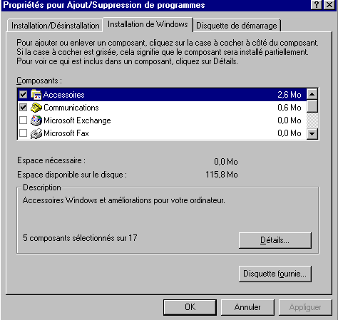

Cliquez sur le bouton
" Disquette fournie".

Cliquez sur le bouton
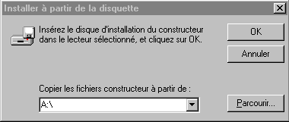

" Parcourir

Trouvez sur le cédérom de Windows 95 le dossier \admin\apptools\poledit ou sur le cédérom de Windows 98 le dossier \tools\reskit\netadmin\poledit

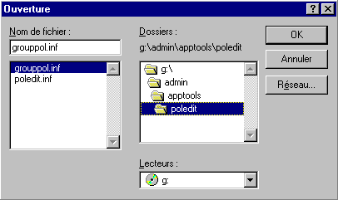

Puis cochez les 2 programmes. Cliquez sur le bouton installer.

Cliquez sur "OK" Remarquer que vous ne pouvez pas choisir le fichier "poledit.inf"
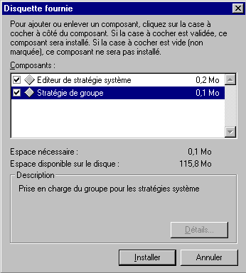

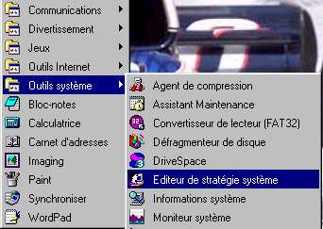

une fois lancé, vous devez obtenir la fenêtre ci contre:
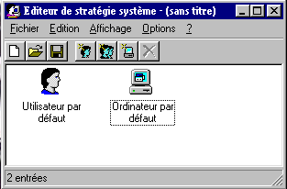

A la fin de l'installation, un raccourci vers l'éditeur de stratégie system est ajouter au menu OUTILS SYSTEME.

A ce stade, l'éditeur de stratégie system est opérationnel et vous pouvez commencer a l'utiliser pour créer vos stratégie système.

Note: Comme tout bon administrateur, n'oubliez pas de faire une sauvegarde de la base de registre de votre system avant d'y apporter des modifications avec l'éditeur de stratégie. Et n'oubliez surtout pas que toutes modifications de la base de registre Windows est irréversible.

MENUE DE L'EDITEUR DE STRATEGIE SYSTEME.

Le menu "Nouveau" sert à ouvrir une nouvelle stratégie.
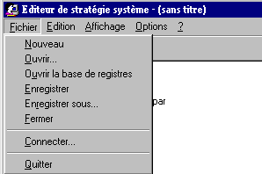

Le menu "Ouvrir" sert à charger un fichier POL déjà existant pour le modifier.
Le menu "Ouvrir le base de registre" sert a mettre des restrictions sur la base de registre de l'ordinateur local.
Le menu "Connecter" sert à éditer la base de registre d'une machine à travers le
réseau pour y mettre des restrictions.

Le menu "Edition" permet d'ajouter ou de supprimer des groupes ou des utilisateurs de la stratégie en cour.
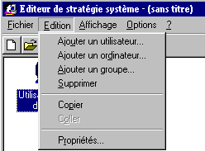

La section "Propriétés" permet de voir les restrictions du groupe ou de l'utilisateur sélectionné.

Le menu "Affichage" permet de configurer les icônes et les barres d'outils de l'éditeur de stratégie système
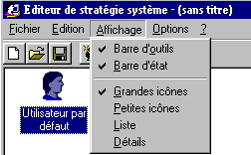

Le menu "Option" permet de choisir le fichier ADM qui va servir de modele pour la stratégie.
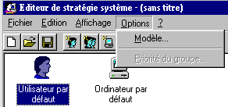

MISE EN PLACE DES RESTRICTIONS AVEC POLEDIT.

Définir des utilisateurs

Poledit étant activé, au prochain lancement de Windows, un nom d'utilisateur vous sera demandé

Nous allons maintenant définir deux utilisateur pour commencer.

Lancez à nouveau Poledit

Créez un nouveau fichier en sélectionnant "Fichier" puis "Nouveau".

Ajoutez un utilisateur avec le menu "Edition" que vous nommerez "test" .
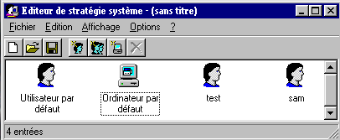

Ajoutez un autre utilisateur auquel vous attribuerez votre prénom.

Double-cliquez sur l'utilisateur qui porte votre nom et assurez-vous que, dans les rubriques Environnement et Système, toutes les cases sont blanches , c'est à dire ni cochées ni grisées (c'est très important, cf. voir page 5) puis validez.

Double-cliquez sur l'utilisateur "test" et ouvrez
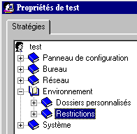

Environnement puis Restrictions.

Cochez la case "Masquer tous les éléments sur le bureau" et validez.

pour finir faites : Fichier puis Enregistrer sous et taper " c:\windows\config.pol " puis fermez l'Editeur.

Premiers essais
Si vous avez suivi patiemment jusqu'ici vous devez maintenant, au démarrage de Windows, choisir un utilisateur.

Dans cette période d'expérimentation je recommande de laisser les mots de passe vides.

• Si vous optez pour votre prénom vous devez retrouver votre environnement habituel.

• Si vous choisissez "test" votre bureau devrait être vide car nous avons coché "Masquer tous les éléments sur le bureau".

Vous passerez de l'un à l'autre en cliquant sur Démarrer puis Arrêter et sélectionner la ligne
"ouvrir une session sous un nom".

Vos expérimentations vont, bien sûr, porter sur "test". Relancer poledit,
ouvrez config.pol puis "test"
et jouer sur les paramètres de Environnement.

Dans un premier temps ne cochez pas "Supprimer la commande Exécuter" et surtout pas
"Désactiver la commande Arrêter" dans Environnement puis Restrictions. Ne cochez rien non plus dans Système puis Restrictions.

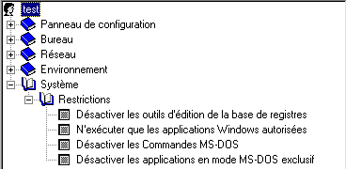

Car ces interdictions vous mettraient dans une situation embarrassante.

Note importante:
Une fois votre stratégie établie, vous devez l'enregistrer soit sur votre disque dure, soit dans
un emplacement spécifique de votre réseau. Il faut faire très attention a se chemin, car
POLEDIT ne prend pas en charge les nom de fichier long, il ne comprend que le format 8.3

Finaliser la sécurisation

votre utilisateur "test" a maintenant les autorisations que vous avez bien voulu lui laisser, vous lui avez crée un dossier démarrage personnalisé, il a ses propre raccourcis programmes.

Pas de chance, votre petit dernier vient d'allumer l'ordinateur, en guise d'utilisateur il a tapé "gabuzomeu" et le voilà, disposant de toutes les autorisations, en train d'effacer les dossiers et les raccourcis par dizaines !

Le problème vient du fait que rien n'empêche un nouvel utilisateur de se déclarer et qu'alors les paramètres qui lui sont attribués sont ceux de "utilisateur par défaut".

Pour éviter cela il nous faut maintenant poser ces mêmes interdictions pour "Utilisateur par défaut" dans config.pol et sur la base de registre de l'ordinateur local.
A vous de jouer sachant que votre petit voisin va tenter de percer vos restriction et voir si vous êtes un bonne administrateur.

Lab. 2

Maintenant que nous savons installer et utiliser l'éditeur de stratégie système sur un ordinateur, nous allons pouvoir nous attaquer à l'administration à distance d'une machine.

Labo05
PDC

Labo06

Pour ça, nous allons utiliser 2 machines (labo05 et labo06) qui vont communiquer par l'intermédiaire d'un serveur (PDC). Sur les 2 postes lobo05 et labo06, il faut installé quelques composants pour se connecter sans problème, sinon vous risquer d'avoir le message d'erreur suivant:

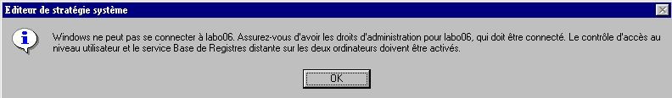

• la première chose à installer est le service de base de registre distant qui se trouve sur le cd de Windows.

sur le cd de Windows 95, il se trouve dans le répertoire suivant :
<drive>:\ADMIN\NETTOOLS\REMOTREG

et sur le cd de Windows 98, il se trouve dans le répertoire suivant:
<drive>:\TOOLS\RESKIT\NETADMIN\REMOTREG

Lorsque le service Microsoft Base de registres distante (qui se lance par l'exécutable suivant REGSERV.EXE) est installé sur un ordinateur fonctionnant sous Windows 95 ou Windows 98, ce logiciel permet aux administrateurs de modifier des entrées de Registre sur d'autres ordinateurs reliés au réseau.

Le Service Base de registres distante doit être installé à la fois sur les ordinateurs locaux et distants. De plus, la sécurité au niveau utilisateur doit être active sur l'ordinateur que vous

administrez. Pour modifier la Base de registres, utilisez l'Éditeur de la base de registres ou l'Éditeur de stratégie système.

• La seconde chose à installer est le control d'accès au niveau utilisateur sur les 2 postes clients. Cette option se trouve dans les propriétés du voisinage réseau.

• Et la dernière chose à activer, ce sont les droit d'accès pour l'administration a distance des machines. Cette option se trouve dans les propriétés de l'icône mots de passe dans le panneau de configuration.
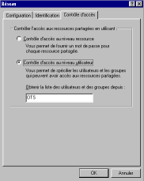

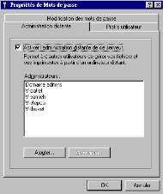

Procédure d'installation du service Base de registre distant.

Pour commencer l'installation du service, aller dans le panneau de configuration et double cliquer sur l'icône réseau pour obtenir la fenêtre suivante:

Pour installer ce service, utilisez l'option Réseau du Panneau de configuration et cliquez sur le bouton Ajouter.
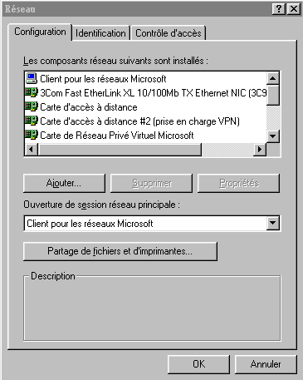

sélectionnez Service comme étant le type de composant réseau à installer, cliquez sur le bouton Ajouter.
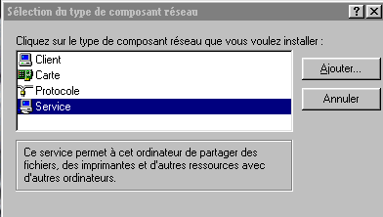

cliquez sur le bouton sur le bouton
Disquette fournie.

procédez à l'installation en tapant le chemin suivant dans le cadre:
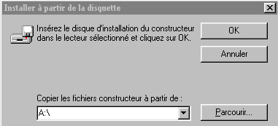

pour Windows 95
<cd-rom>:\admin\nettools\remoreg pour windows 98
<cd-rom>:\tools\reskit\netadmin\remotreg puis cliquer sur le bouton OK

Si vous utiliser le bouton Parcourir, retrouver les chemin suivant:
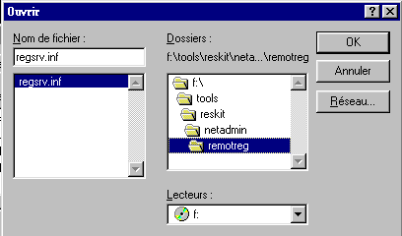

pour Windows 95
<cd-rom>:\admin\nettools\remoreg pour windows 98
<cd-rom>:\tools\reskit\netadmin\remotreg

puis cliquer sur le bouton OK et encore une fois sur le OK

Vous devez obtenir la fenêtre ci-contre. Cliquer sur le bouton OK pour finir
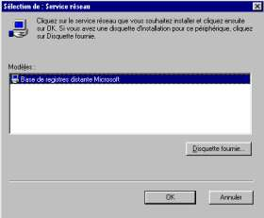

l'installation du service.

Maintenant que l'installation du service base de registre distant, il faut s'assurer que le partage au niveau utilisateur est bien activer.
Cliquer sur l'onglet "Contrôle d'accès" de la fenêtre Réseau comme le montre l'image suivante.

Vous devez vous assurer que le bouton radio "Contrôle d'accès au niveau utilisateur" et que le nom du serveur de domaine est bien indiquer dans le cadre blanc.
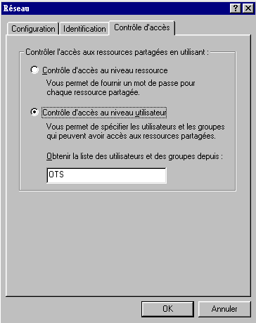

Puis cliquer sur le bouton OK et redémarrer la machine quand vous y êtes invité.

Note: si vous avez bien suivi les manipulations, vous avez alors remarqué que pour utiliser le service de base de registre distant, vous devez forcément être dans un réseau possédant un serveur capable de donner à votre machine la liste des noms des machines sur le réseau. Sinon, le contrôle d'accès au niveau utilisateur ne sert à rien.

Maintenant que vous avez installé les composants nécessaires pour une administration à distance, il vous reste encore une chose à faire : Vous donnez les droits d'administrations sinon, vous ne pourrez pas prendre la main à distance sur les autres machines.

Pour vous accorder les droits d'administrations, cliquer sur "Démarrer
– paramètre – panneau de configuration" et double cliquer sur l'icône "Mots de passe".

Et cliquer sur l'onglet "Administration distante"

Et cocher la case "Activer l'administrations distante de ce serveur".

Puis cliquer sur le bouton "Ajouter" pour mettre dans la liste les personnes qui pourront administrer la machine.
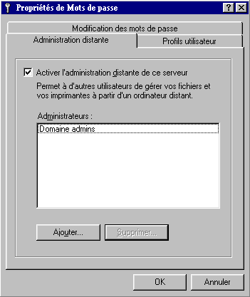

Sélectionner le nom des personnes ou les groupes de personnes qui pourront administrés la machine à distance et ajouter les à la liste de droite avec le bouton "Ajouter ".
Puis cliquer sur le bouton OK.

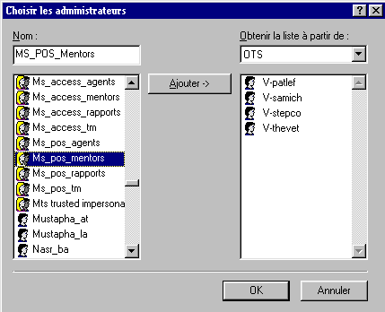

Vous devez obtenir une fenêtre similaire à celle ci.
Puis cliquer sur OK pour fermé la fenêtre.

Note : remarquer que pour des raisons de sécurité, les administrateurs du domaine sur lequel est connecter la machine sont automatiquement dans la liste des personnes qui peuvent administrer la machine.
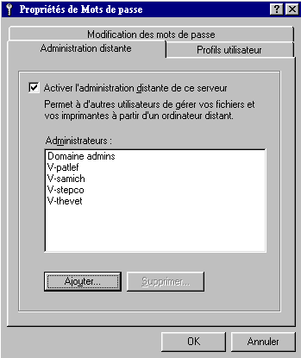

La machine est prête à être administrer à distance.

Administration de la base de registre d'une machine a distante.

Commencer par lancer le logiciel poledit comme il a été vu dans le premier LAB.
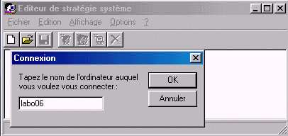

Puis cliquer sur "Fichier – Connecter" et inscrivez le nom de la machine a administrer.
Exemple : labo06

Vous devez obtenir une fenêtre similaire a celle ci contre.
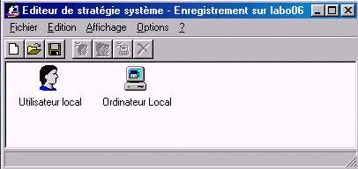

Remarquer que le nom de la machine que vous administrer et noté dans le titre de la fenêtre.

Une fois que vous avez mis toutes les restriction qu'il convient sur l'ordinateur distant, vous pouvez vous déconnecter de celle ci en cliquant sur "Fichier – Déconnecter"
Les modification seront activé dès que vous aurez enregistrer vos modification.
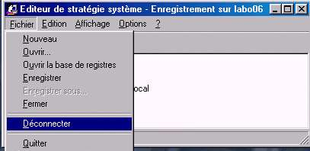

Pour les administrateurs plus chevronner, il est possible d'éditer directement une base de registre à distant et d'y inscrire directement les restrictions voulu. Pour ça, lancer la base de registre et cliquer sur "Registre – Connexion au registre réseau" et taper le nom de la machine a administrer.
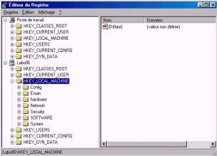

Vous pouvez voir ci contre un exemple avec une connexion a la machine labo06.

Maintenant que vous connaissez tout sur l'éditeur de la base de registre, nous allons pouvoir passer en revue les restrictions possibles avec le fichier admin.adm qui est charger par défaut lors de l'installation de POLEDIT dans le répertoire c:\Windows\inf.

STRATEGIE ORDINATEUR PAR DEFAUT
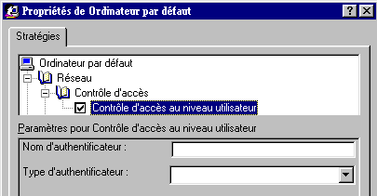

Permet de préciser si un utilisateur doit être autentifier: sur un domaine NT
sur un serveur Netware 3.x ou
4.x
sur une station de travail ou un tout autre type de serveur .

Permet de préciser un message d'avertissement a l'ouverture de la session Windows.
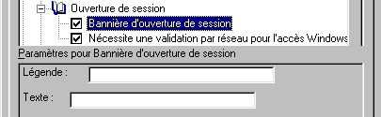

Permet d'indiquer le nom du serveur netware par défaut.
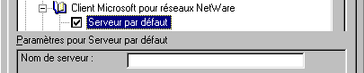

Permet de prendre en charge les nom de plus de 8 caractères.
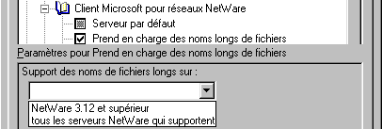

Cette section permet de définir sur quel domaine nt l'utilisateur va s'authentifier et sur quel groupe de travail, elle permet aussi de spécifier si le mot de passe de l'utilisateur doit être enregistrer ou non.
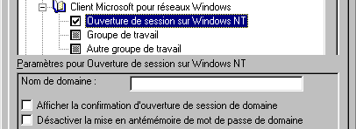

Cette section permet de définir les propriété du mot de passe que va utiliser l'utilisateur pour se connecter.
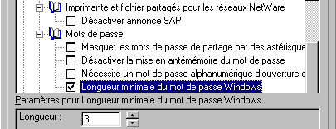

SNMP(Simple Network
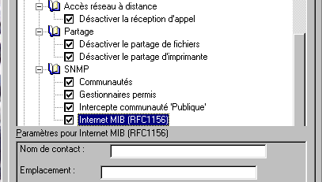

Management Protocol)
Cette section sert a gérer des paramètre de prise en charge a distance de certain clinet snmp
(en fait ce sont des mouchards qui renseigne les administrateurs réseaux sur les différentes connexion entre les machines)

Cette section sert a indiquer le chemin pour mettre a jour les composants réseaux soit de manière automatique en utilisant un emplacement par défaut soit manuel en précisant au system l'emplacement des composants réseaux.
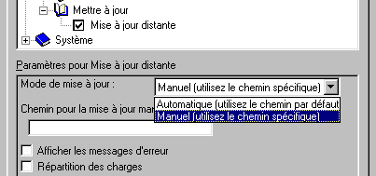



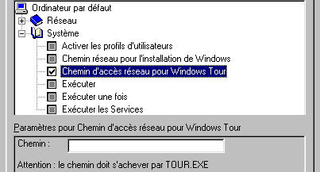

STRATEGIE UTILISATEUR PAR DEFAUT

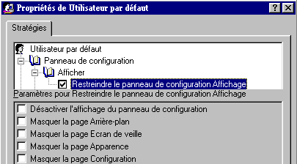

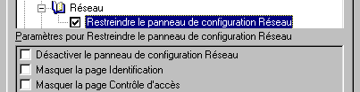

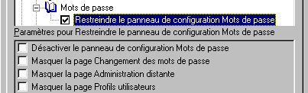

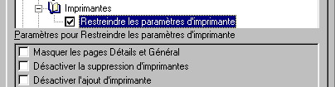

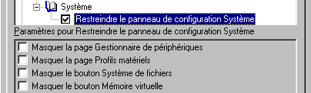

Toutes ses différentes options désactive des options et des onglet des différentes fenêtre de Windows ou impose des paramètres bien spécifique que l’utilisateur doit obligatoirement utiliser.
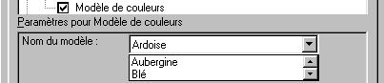

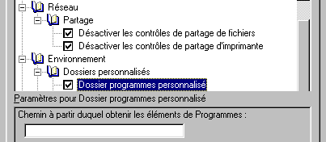

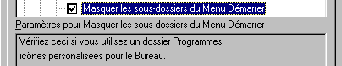
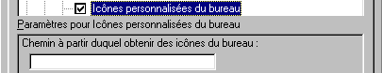

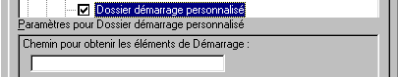

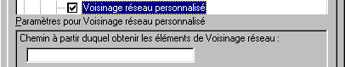

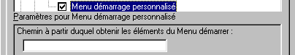

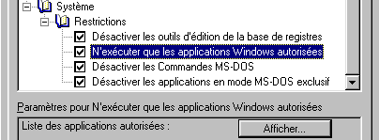



ANNEXE 1 : EXEMPLE DE FICHIER ADM (ADMIN.ADM) ANNEXE 2 : LISTE DES FICHIERS ADM SUPLEMENTAIRE
ANNEXE 3 : LISTE DES FICHIERS DU REPERTOIRE D'INSTALLATION DE POLEDIT ANNEXE 4 : DEFINNISSIONS DE TERMES

ANNEXE 1 : EXEMPLE DE FICHIER ADM (ADMIN.ADM)

CLASS MACHINE CATEGORY !!Network
KEYNAME Software\Microsoft\Windows\CurrentVersion\Policies\Network

CATEGORY !!AccessControl
POLICY !!AccessControl_User

KEYNAME System\CurrentControlSet\Services\VxD\FILESEC VALUENAME Start
VALUEON NUMERIC 0 VALUEOFF DELETE

ACTIONLISTON
KEYNAME System\CurrentControlSet\Services\VxD\FILESEC
VALUENAME StaticVxD VALUE filesec.vxd
END ACTIONLISTON
ACTIONLISTOFF
KEYNAME Security\Provider
VALUENAME Platform_Type VALUE NUMERIC 0
KEYNAME System\CurrentControlSet\Services\VxD\FILESEC
VALUENAME StaticVxD VALUE DELETE
KEYNAME System\CurrentControlSet\Services\VxD\NWSP
VALUENAME Start VALUE DELETE VALUENAME StaticVxD VALUE DELETE
KEYNAME System\CurrentControlSet\Services\VxD\MSSP VALUENAME Start VALUE DELETE VALUENAME StaticVxD VALUE DELETE
END ACTIONLISTOFF

PART !!AuthenticatorName EDITTEXT KEYNAME Security\Provider VALUENAME Container
END PART

PART !!AuthenticatorType DROPDOWNLIST KEYNAME Security\Provider
VALUENAME Platform_Type REQUIRED
ITEMLIST
NAME !!AT_NetWare VALUE NUMERIC 3
ACTIONLIST
KEYNAME System\CurrentControlSet\Services\VxD\NWSP
VALUENAME StaticVxD VALUE nwsp.vxd
VALUENAME Start VALUE NUMERIC 0
KEYNAME Security\Provider
VALUENAME Address_Book VALUE nwab32.dll
END ACTIONLIST

NAME !!AT_NTAS VALUE NUMERIC 2
ACTIONLIST
KEYNAME System\CurrentControlSet\Services\VxD\MSSP VALUENAME StaticVxD VALUE mssp.vxd
VALUENAME Start VALUE NUMERIC 0
KEYNAME Security\Provider
VALUENAME Address_Book VALUE msab32.dll
END ACTIONLIST

NAME !!AT_NT VALUE NUMERIC 1
ACTIONLIST
KEYNAME System\CurrentControlSet\Services\VxD\MSSP VALUENAME StaticVxD VALUE mssp.vxd
VALUENAME Start VALUE NUMERIC 0
KEYNAME Security\Provider
VALUENAME Address_Book VALUE msab32.dll
END ACTIONLIST
END ITEMLIST END PART
END POLICY
END CATEGORY ; User-Level Security

CATEGORY !!Logon
POLICY !!LogonBanner
KEYNAME Software\Microsoft\Windows\CurrentVersion\Winlogon
PART !!LogonBanner_Caption EDITTEXT VALUENAME "LegalNoticeCaption" MAXLEN 255
DEFAULT !!LogonBanner_DefCaption
END PART

PART !!LogonBanner_Text EDITTEXT VALUENAME "LegalNoticeText" MAXLEN 255
DEFAULT !!LogonBanner_DefText
END PART
END POLICY

POLICY !!ValidatedLogon KEYNAME Network\Logon VALUENAME "MustBeValidated" END POLICY
END CATEGORY

CATEGORY !!NWClient
KEYNAME System\CurrentControlSet\Services\VxD\NWREDIR
POLICY !!PrefServer
KEYNAME System\CurrentControlSet\Services\NWNP32\NetworkProvider
PART !!PrefServerName EDITTEXT REQUIRED VALUENAME "AuthenticatingAgent"
MAXLEN 48
END PART END POLICY

POLICY !!SupportLFN
PART !!SupportLFNsOn DROPDOWNLIST REQUIRED VALUENAME "SupportLFN"
ITEMLIST
NAME !!LFN_No311 VALUE NUMERIC 1
NAME !!LFN_All VALUE NUMERIC 2
END ITEMLIST

END PART END POLICY

POLICY !!SearchMode
PART !!SearchMode1 NUMERIC
VALUENAME SearchMode
MIN 0 MAX 7 DEFAULT 0
END PART END POLICY

POLICY !!DisableAutoNWLogin
KEYNAME System\CurrentControlSet\Services\NWNP32\NetworkProvider
VALUENAME DisableDefaultPasswords
END POLICY

END CATEGORY ; Microsoft Netware-Compatible Network

CATEGORY !!MSClient
POLICY !!LogonDomain KEYNAME Network\Logon VALUENAME "LMLogon"
PART !!DomainName EDITTEXT REQUIRED
MAXLEN 15
KEYNAME System\CurrentControlSet\Services\MSNP32\NetworkProvider
VALUENAME AuthenticatingAgent
END PART

PART !!DomainLogonConfirmation CHECKBOX KEYNAME Network\Logon
VALUENAME DomainLogonMessage
END PART

PART !!NoDomainPwdCaching CHECKBOX KEYNAME Network\Logon

VALUENAME NoDomainPwdCaching
END PART END POLICY

POLICY !!Workgroup
KEYNAME System\CurrentControlSet\Services\VxD\VNETSUP
PART !!WorkgroupName EDITTEXT REQUIRED VALUENAME "Workgroup"
MAXLEN 15
END PART
END POLICY

POLICY !!AlternateWorkgroup
KEYNAME System\CurrentControlSet\Services\VxD\VREDIR
PART !!WorkgroupName EDITTEXT REQUIRED VALUENAME "Workgroup"
MAXLEN 15
END PART
END POLICY

END CATEGORY ; Microsoft Network

CATEGORY !!NWServer
POLICY !!DisableSAP
KEYNAME System\CurrentControlSet\Services\NcpServer\Parameters
VALUENAME Use_Sap
VALUEON "0" VALUEOFF "1" ACTIONLISTON
KEYNAME System\CurrentControlSet\Services\NcpServer\Parameters\Ndi\Params\Use_Sap
VALUENAME "" VALUE "0"
END ACTIONLISTON ACTIONLISTOFF
KEYNAME System\CurrentControlSet\Services\NcpServer\Parameters\Ndi\Params\Use_Sap
VALUENAME "" VALUE "1" END ACTIONLISTOFF
END POLICY END CATEGORY

CATEGORY !!Passwords
POLICY !!HideSharePasswords VALUENAME "HideSharePwds" END POLICY

POLICY !!DisablePasswordCaching VALUENAME "DisablePwdCaching" END POLICY

POLICY !!RequireAlphaNum VALUENAME "AlphanumPwds" END POLICY

POLICY !!MinimumPwdLen
PART !!MPL_Length NUMERIC REQUIRED MIN 1 MAX 8 DEFAULT 3
VALUENAME MinPwdLen
END PART
END POLICY
END CATEGORY ; Passwords

CATEGORY !!RemoteAccess
POLICY !!RemoteAccess_Disable
VALUENAME "NoDialIn"
END POLICY
END CATEGORY ; Remote Access

CATEGORY !!Sharing
POLICY !!DisableFileSharing VALUENAME "NoFileSharing" END POLICY

POLICY !!DisablePrintSharing
VALUENAME "NoPrintSharing"

END POLICY END CATEGORY

CATEGORY !!SNMP
POLICY !!Communities
KEYNAME System\CurrentControlSet\Services\SNMP\Parameters\ValidCommunities
PART !!CommunitiesListbox LISTBOX VALUEPREFIX ""
END PART END POLICY

POLICY !!PermittedManagers
KEYNAME System\CurrentControlSet\Services\SNMP\Parameters\PermittedManagers
PART !!PermittedManagersListbox LISTBOX
VALUEPREFIX "" END PART
END POLICY

POLICY !!Traps_Public
KEYNAME
System\CurrentControlSet\Services\SNMP\Parameters\TrapConfiguration\Public
PART !!Traps_PublicListbox LISTBOX
VALUEPREFIX "" END PART
END POLICY

POLICY !!InternetMIB
KEYNAME System\CurrentControlSet\Services\SNMP\Parameters\RFC1156Agent
PART !!ContactName EDITTEXT REQUIRED VALUENAME sysContact
END PART

PART !!Location EDITTEXT REQUIRED VALUENAME sysLocation
END PART
END POLICY END CATEGORY
CATEGORY !!Update
POLICY !!RemoteUpdate
KEYNAME System\CurrentControlSet\Control\Update
ACTIONLISTOFF
VALUENAME "UpdateMode" VALUE NUMERIC 0
END ACTIONLISTOFF

PART !!UpdateMode DROPDOWNLIST REQUIRED VALUENAME "UpdateMode"
ITEMLIST
NAME !!UM_Automatic VALUE NUMERIC 1
NAME !!UM_Manual VALUE NUMERIC 2
END ITEMLIST END PART

PART !!UM_Manual_Path EDITTEXT VALUENAME "NetworkPath"
END PART

PART !!DisplayErrors CHECKBOX VALUENAME "Verbose"
END PART

PART !!LoadBalance CHECKBOX VALUENAME "LoadBalance"
END PART END POLICY

END CATEGORY ; Update

END CATEGORY ; Network
CATEGORY !!System
KEYNAME Software\Microsoft\Windows\CurrentVersion\Setup
POLICY !!EnableUserProfiles
KEYNAME Network\Logon

VALUENAME UserProfiles
END POLICY

POLICY !!NetworkSetupPath
PART !!NetworkSetupPath_Path EDITTEXT REQUIRED VALUENAME "SourcePath"
END PART END POLICY

POLICY !!NetworkTourPath
PART !!NetworkTourPath_Path EDITTEXT REQUIRED VALUENAME "TourPath"
END PART
PART !!NetworkTourPath_TIP TEXT END PART
END POLICY

POLICY !!Run
KEYNAME Software\Microsoft\Windows\CurrentVersion\Run
PART !!RunListbox LISTBOX EXPLICITVALUE END PART
END POLICY

POLICY !!RunOnce
KEYNAME Software\Microsoft\Windows\CurrentVersion\RunOnce
PART !!RunOnceListbox LISTBOX EXPLICITVALUE END PART
END POLICY

POLICY !!RunServices
KEYNAME Software\Microsoft\Windows\CurrentVersion\RunServices
PART !!RunServicesListbox LISTBOX EXPLICITVALUE
END PART END POLICY
END CATEGORY CLASS USER
CATEGORY !!ControlPanel
CATEGORY !!CPL_Display
POLICY !!CPL_Display_Restrict
KEYNAME Software\Microsoft\Windows\CurrentVersion\Policies\System
PART !!CPL_Display_Disable CHECKBOX VALUENAME NoDispCPL
END PART

PART !!CPL_Display_HideBkgnd CHECKBOX VALUENAME NoDispBackgroundPage
END PART

PART !!CPL_Display_HideScrsav CHECKBOX VALUENAME NoDispScrSavPage
END PART

PART !!CPL_Display_HideAppearance CHECKBOX VALUENAME NoDispAppearancePage
END PART

PART !!CPL_Display_HideSettings CHECKBOX VALUENAME NoDispSettingsPage
END PART
END POLICY
END CATEGORY ; Display

CATEGORY !!CPL_Network
POLICY !!CPL_Network_Restrict
KEYNAME Software\Microsoft\Windows\CurrentVersion\Policies\Network
PART !!CPL_Network_Disable CHECKBOX VALUENAME NoNetSetup
END PART

PART !!CPL_Network_HideID CHECKBOX VALUENAME NoNetSetupIDPage
END PART

PART !!CPL_Network_HideAccessCtrl CHECKBOX VALUENAME NoNetSetupSecurityPage
END PART
END POLICY
END CATEGORY ; Network

CATEGORY !!CPL_Security
POLICY !!CPL_Security_Restrict
KEYNAME Software\Microsoft\Windows\CurrentVersion\Policies\System
PART !!CPL_Security_Disable CHECKBOX
VALUENAME NoSecCPL END PART

PART !!CPL_Security_HideSetPwds CHECKBOX VALUENAME NoPwdPage
END PART

PART !!CPL_Security_HideRemoteAdmin CHECKBOX VALUENAME NoAdminPage
END PART

PART !!CPL_Security_HideProfiles CHECKBOX VALUENAME NoProfilePage
END PART
END POLICY
END CATEGORY ; Security

CATEGORY !!CPL_Printers
POLICY !!CPL_Printers_Restrict
KEYNAME Software\Microsoft\Windows\CurrentVersion\Policies\Explorer
PART !!CPL_Printers_HidePages CHECKBOX
VALUENAME NoPrinterTabs
END PART

PART !!CPL_Printers_DisableRemoval CHECKBOX VALUENAME NoDeletePrinter
END PART

PART !!CPL_Printers_DisableAdd CHECKBOX VALUENAME NoAddPrinter
END PART
END POLICY
END CATEGORY ; Printers

CATEGORY !!CPL_System
POLICY !!CPL_System_Restrict
KEYNAME Software\Microsoft\Windows\CurrentVersion\Policies\System
PART !!CPL_System_HideDevMgr CHECKBOX VALUENAME NoDevMgrPage
END PART

PART !!CPL_System_HideConfig CHECKBOX VALUENAME NoConfigPage
END PART

PART !!CPL_System_NoFileSys CHECKBOX VALUENAME NoFileSysPage
END PART

PART !!CPL_System_NoVirtMem CHECKBOX VALUENAME NoVirtMemPage
END PART

END POLICY
END CATEGORY ; System

END CATEGORY ; Control Panel

CATEGORY !!Desktop
KEYNAME "Control Panel\Desktop"
POLICY !!Wallpaper
PART !!WallpaperName COMBOBOX REQUIRED
SUGGESTIONS
!!Wallpaper1 !!Wallpaper2 !!Wallpaper3 !!Wallpaper4 !!Wallpaper5

!!Wallpaper6 !!Wallpaper7 !!Wallpaper8 !!Wallpaper9 !!Wallpaper10
END SUGGESTIONS VALUENAME "Wallpaper" END PART

PART !!TileWallpaper CHECKBOX DEFCHECKED VALUENAME "TileWallpaper"
VALUEON "1" VALUEOFF "0"
END PART END POLICY

POLICY !!ColorScheme
PART !!SchemeName DROPDOWNLIST KEYNAME "Control Panel\Appearance" VALUENAME Current REQUIRED
ITEMLIST
NAME !!Lavender VALUE !!Lavender
ACTIONLIST
KEYNAME "Control Panel\Colors"
VALUENAME ActiveBorder VALUE "174 168 217"
VALUENAME ActiveTitle VALUE "128 128 128" VALUENAME AppWorkspace VALUE "90 78 177" VALUENAME Background VALUE "128 128 192" VALUENAME ButtonDkShadow VALUE "0 0 0" VALUENAME ButtonFace VALUE "174 168 217" VALUENAME ButtonHilight VALUE "216 213 236" VALUENAME ButtonLight VALUE "174 168 217" VALUENAME ButtonShadow VALUE "90 78 177" VALUENAME ButtonText VALUE "0 0 0" VALUENAME GrayText VALUE "90 78 177" VALUENAME Hilight VALUE "128 128 128" VALUENAME HilightText VALUE "255 255 255" VALUENAME InactiveBorder VALUE "174 168 217" VALUENAME InactiveTitle VALUE "90 78 177" VALUENAME InactiveTitleText VALUE "0 0 0" VALUENAME Menu VALUE "174 168 217" VALUENAME MenuText VALUE "0 0 0" VALUENAME InfoText VALUE "174 168 217" VALUENAME InfoWindow VALUE "0 0 0" VALUENAME Scrollbar VALUE "174 168 217" VALUENAME TitleText VALUE "255 255 255" VALUENAME Window VALUE "255 255 255" VALUENAME WindowFrame VALUE "0 0 0" VALUENAME WindowText VALUE "0 0 0"
END ACTIONLIST

NAME !!Tan256 VALUE !!Tan256
ACTIONLIST
KEYNAME "Control Panel\Colors"
VALUENAME ActiveBorder VALUE "202 184 149" VALUENAME ActiveTitle VALUE "0 0 0" VALUENAME AppWorkspace VALUE "156 129 78" VALUENAME Background VALUE "128 64 64" VALUENAME ButtonDkShadow VALUE "0 0 0" VALUENAME ButtonFace VALUE "202 184 149" VALUENAME ButtonHilight VALUE "228 220 203" VALUENAME ButtonLight VALUE "202 184 149" VALUENAME ButtonShadow VALUE "156 129 78" VALUENAME ButtonText VALUE "0 0 0" VALUENAME GrayText VALUE "156 129 78" VALUENAME Hilight VALUE "0 0 0" VALUENAME HilightText VALUE "255 255 255" VALUENAME InactiveBorder VALUE "202 184 149" VALUENAME InactiveTitle VALUE "156 129 78" VALUENAME InactiveTitleText VALUE "0 0 0" VALUENAME Menu VALUE "202 184 149" VALUENAME MenuText VALUE "0 0 0" VALUENAME InfoText VALUE "202 184 149" VALUENAME InfoWindow VALUE "0 0 0" VALUENAME Scrollbar VALUE "202 184 149" VALUENAME TitleText VALUE "255 255 255" VALUENAME Window VALUE "255 255 255" VALUENAME WindowFrame VALUE "0 0 0" VALUENAME WindowText VALUE "0 0 0"

END ACTIONLIST

NAME !!Wheat256 VALUE !!Wheat256
ACTIONLIST
KEYNAME "Control Panel\Colors"
VALUENAME ActiveBorder VALUE "215 213 170"
VALUENAME ActiveTitle VALUE "0 0 0" VALUENAME AppWorkspace VALUE "173 169 82" VALUENAME Background VALUE "0 64 64" VALUENAME ButtonDkShadow VALUE "0 0 0" VALUENAME ButtonFace VALUE "215 213 170" VALUENAME ButtonHilight VALUE "235 234 214" VALUENAME ButtonLight VALUE "215 213 170" VALUENAME ButtonShadow VALUE "173 169 82" VALUENAME ButtonText VALUE "0 0 0" VALUENAME GrayText VALUE "173 169 82" VALUENAME Hilight VALUE "0 0 0" VALUENAME HilightText VALUE "255 255 255" VALUENAME InactiveBorder VALUE "215 213 170" VALUENAME InactiveTitle VALUE "173 169 82" VALUENAME InactiveTitleText VALUE "0 0 0" VALUENAME Menu VALUE "215 213 170" VALUENAME MenuText VALUE "0 0 0" VALUENAME InfoText VALUE "215 213 170" VALUENAME InfoWindow VALUE "0 0 0" VALUENAME Scrollbar VALUE "215 213 170" VALUENAME TitleText VALUE "255 255 255" VALUENAME Window VALUE "255 255 255" VALUENAME WindowFrame VALUE "0 0 0" VALUENAME WindowText VALUE "0 0 0"
END ACTIONLIST

NAME !!Celery VALUE !!Celery
ACTIONLIST
KEYNAME "Control Panel\Colors"
VALUENAME ActiveBorder VALUE "168 215 170" VALUENAME ActiveTitle VALUE "0 0 0" VALUENAME AppWorkspace VALUE "80 175 85" VALUENAME Background VALUE "32 18 46" VALUENAME ButtonDkShadow VALUE "0 0 0" VALUENAME ButtonFace VALUE "168 215 170" VALUENAME ButtonHilight VALUE "211 235 213" VALUENAME ButtonLight VALUE "168 215 170" VALUENAME ButtonShadow VALUE "85 175 85" VALUENAME ButtonText VALUE "0 0 0" VALUENAME GrayText VALUE "80 175 85" VALUENAME Hilight VALUE "0 0 0" VALUENAME HilightText VALUE "255 255 255" VALUENAME InactiveBorder VALUE "168 215 170" VALUENAME InactiveTitle VALUE "80 175 75" VALUENAME InactiveTitleText VALUE "0 0 0" VALUENAME Menu VALUE "168 215 170" VALUENAME MenuText VALUE "0 0 0" VALUENAME InfoText VALUE "168 215 170" VALUENAME InfoWindow VALUE "0 0 0" VALUENAME Scrollbar VALUE "168 215 170" VALUENAME TitleText VALUE "255 255 255" VALUENAME Window VALUE "255 255 255" VALUENAME WindowFrame VALUE "0 0 0" VALUENAME WindowText VALUE "0 0 0"
END ACTIONLIST

NAME !!Rose VALUE !!Rose
ACTIONLIST
KEYNAME "Control Panel\Colors"
VALUENAME ActiveBorder VALUE "207 175 183"
VALUENAME ActiveTitle VALUE "128 128 128" VALUENAME AppWorkspace VALUE "159 96 112" VALUENAME Background VALUE "128 64 64" VALUENAME ButtonDkShadow VALUE "0 0 0" VALUENAME ButtonFace VALUE "207 175 183" VALUENAME ButtonHilight VALUE "231 216 220" VALUENAME ButtonLight VALUE "207 175 183" VALUENAME ButtonShadow VALUE "159 96 112"

VALUENAME ButtonText VALUE "0 0 0" VALUENAME GrayText VALUE "159 96 112" VALUENAME Hilight VALUE "128 128 128" VALUENAME HilightText VALUE "255 255 255" VALUENAME InactiveBorder VALUE "207 175 183" VALUENAME InactiveTitle VALUE "159 96 112" VALUENAME InactiveTitleText VALUE "0 0 0" VALUENAME Menu VALUE "207 175 183" VALUENAME MenuText VALUE "0 0 0" VALUENAME InfoText VALUE "207 175 183" VALUENAME InfoWindow VALUE "0 0 0" VALUENAME Scrollbar VALUE "207 175 183" VALUENAME TitleText VALUE "255 255 255" VALUENAME Window VALUE "255 255 255" VALUENAME WindowFrame VALUE "0 0 0" VALUENAME WindowText VALUE "0 0 0"
END ACTIONLIST

NAME !!Evergreen VALUE !!Evergreen
ACTIONLIST
KEYNAME "Control Panel\Colors"
VALUENAME ActiveBorder VALUE "47 151 109"
VALUENAME ActiveTitle VALUE "0 0 0" VALUENAME AppWorkspace VALUE "31 101 73" VALUENAME Background VALUE "48 63 48" VALUENAME ButtonDkShadow VALUE "0 0 0" VALUENAME ButtonFace VALUE "47 151 109" VALUENAME ButtonHilight VALUE "137 218 186" VALUENAME ButtonLight VALUE "47 151 109" VALUENAME ButtonShadow VALUE "31 101 73" VALUENAME ButtonText VALUE "0 0 0" VALUENAME GrayText VALUE "31 101 73" VALUENAME Hilight VALUE "0 0 0" VALUENAME HilightText VALUE "255 255 255" VALUENAME InactiveBorder VALUE "47 151 109"
VALUENAME InactiveTitle VALUE "31 101 73" VALUENAME InactiveTitleText VALUE "0 0 0" VALUENAME Menu VALUE "47 151 109" VALUENAME MenuText VALUE "0 0 0" VALUENAME InfoText VALUE "47 151 109" VALUENAME InfoWindow VALUE "0 0 0" VALUENAME Scrollbar VALUE "47 151 109" VALUENAME TitleText VALUE "255 255 255" VALUENAME Window VALUE "255 255 255" VALUENAME WindowFrame VALUE "0 0 0" VALUENAME WindowText VALUE "0 0 0"
END ACTIONLIST

NAME !!Blues VALUE !!Blues
ACTIONLIST
KEYNAME "Control Panel\Colors"
VALUENAME ActiveBorder VALUE "161 198 221" VALUENAME ActiveTitle VALUE "0 0 0" VALUENAME AppWorkspace VALUE "69 139 186" VALUENAME Background VALUE "0 0 64" VALUENAME ButtonDkShadow VALUE "0 0 0" VALUENAME ButtonFace VALUE "164 198 221" VALUENAME ButtonHilight VALUE "210 227 238" VALUENAME ButtonLight VALUE "164 198 221" VALUENAME ButtonShadow VALUE "69 139 186" VALUENAME ButtonText VALUE "0 0 0" VALUENAME GrayText VALUE "69 139 186" VALUENAME Hilight VALUE "0 0 0" VALUENAME HilightText VALUE "255 255 255" VALUENAME InactiveBorder VALUE "164 198 221"
VALUENAME InactiveTitle VALUE "69 139 186"
VALUENAME InactiveTitleText VALUE "0 0 0" VALUENAME Menu VALUE "164 198 221" VALUENAME MenuText VALUE "0 0 0" VALUENAME InfoText VALUE "164 198 221" VALUENAME InfoWindow VALUE "0 0 0" VALUENAME Scrollbar VALUE "164 198 221" VALUENAME TitleText VALUE "255 255 255" VALUENAME Window VALUE "255 255 255"

VALUENAME WindowFrame VALUE "0 0 0" VALUENAME WindowText VALUE "0 0 0"
END ACTIONLIST

NAME !!Teal VALUE !!Teal
ACTIONLIST
KEYNAME "Control Panel\Colors"
VALUENAME ActiveBorder VALUE "192 192 192"
VALUENAME ActiveTitle VALUE "0 128 128" VALUENAME AppWorkspace VALUE "128 128 128" VALUENAME Background VALUE "0 64 64" VALUENAME ButtonDkShadow VALUE "0 0 0" VALUENAME ButtonFace VALUE "192 192 192" VALUENAME ButtonHilight VALUE "255 255 255" VALUENAME ButtonLight VALUE "192 192 192" VALUENAME ButtonShadow VALUE "128 128 128" VALUENAME ButtonText VALUE "0 0 0" VALUENAME GrayText VALUE "128 128 128" VALUENAME Hilight VALUE "0 128 128" VALUENAME HilightText VALUE "255 255 255" VALUENAME InactiveBorder VALUE "192 192 192"
VALUENAME InactiveTitle VALUE "192 192 192"
VALUENAME InactiveTitleText VALUE "0 0 0" VALUENAME Menu VALUE "192 192 192" VALUENAME MenuText VALUE "0 0 0" VALUENAME InfoText VALUE "192 192 192" VALUENAME InfoWindow VALUE "0 0 0" VALUENAME Scrollbar VALUE "192 192 192" VALUENAME TitleText VALUE "0 0 0" VALUENAME Window VALUE "255 255 255" VALUENAME WindowFrame VALUE "0 0 0" VALUENAME WindowText VALUE "0 0 0"
END ACTIONLIST

NAME !!TheReds VALUE !!TheReds
ACTIONLIST
KEYNAME "Control Panel\Colors"
VALUENAME ActiveBorder VALUE "192 192 192" VALUENAME ActiveTitle VALUE "128 0 0" VALUENAME AppWorkspace VALUE "128 128 128" VALUENAME Background VALUE "64 0 0" VALUENAME ButtonDkShadow VALUE "0 0 0" VALUENAME ButtonFace VALUE "192 192 192" VALUENAME ButtonHilight VALUE "255 255 255" VALUENAME ButtonLight VALUE "192 192 192" VALUENAME ButtonShadow VALUE "128 128 128" VALUENAME ButtonText VALUE "0 0 0" VALUENAME GrayText VALUE "128 128 128" VALUENAME Hilight VALUE "128 0 0" VALUENAME HilightText VALUE "255 255 255" VALUENAME InactiveBorder VALUE "192 192 192"
VALUENAME InactiveTitle VALUE "192 192 192" VALUENAME InactiveTitleText VALUE "0 0 0" VALUENAME Menu VALUE "192 192 192" VALUENAME MenuText VALUE "0 0 0"
VALUENAME InfoText VALUE "192 192 192"
VALUENAME InfoWindow VALUE "0 0 0" VALUENAME Scrollbar VALUE "192 192 192" VALUENAME TitleText VALUE "255 255 255" VALUENAME Window VALUE "255 255 255" VALUENAME WindowFrame VALUE "0 0 0" VALUENAME WindowText VALUE "0 0 0"
END ACTIONLIST

NAME !!WindowsDefault VALUE !!WindowsDefault
ACTIONLIST
KEYNAME "Control Panel\Colors"
VALUENAME ActiveBorder VALUE "192 192 192"
VALUENAME ActiveTitle VALUE "0 0 128" VALUENAME AppWorkspace VALUE "128 128 128" VALUENAME Background VALUE "0 128 128" VALUENAME ButtonDkShadow VALUE "0 0 0" VALUENAME ButtonFace VALUE "192 192 192" VALUENAME ButtonHilight VALUE "255 255 255"

VALUENAME ButtonLight VALUE "192 192 192" VALUENAME ButtonShadow VALUE "128 128 128" VALUENAME ButtonText VALUE "0 0 0" VALUENAME GrayText VALUE "128 128 128" VALUENAME Hilight VALUE "0 0 128" VALUENAME HilightText VALUE "255 255 255" VALUENAME InactiveBorder VALUE "192 192 192"
VALUENAME InactiveTitle VALUE "192 192 192"
VALUENAME InactiveTitleText VALUE "0 0 0" VALUENAME Menu VALUE "192 192 192" VALUENAME MenuText VALUE "0 0 0" VALUENAME InfoText VALUE "192 192 192" VALUENAME InfoWindow VALUE "0 0 0" VALUENAME Scrollbar VALUE "192 192 192" VALUENAME TitleText VALUE "255 255 255" VALUENAME Window VALUE "255 255 255" VALUENAME WindowFrame VALUE "0 0 0" VALUENAME WindowText VALUE "0 0 0"
END ACTIONLIST

NAME !!BlueAndBlack VALUE !!BlueAndBlack
ACTIONLIST
KEYNAME "Control Panel\Colors"
VALUENAME ActiveBorder VALUE "192 192 192"
VALUENAME ActiveTitle VALUE "0 0 0" VALUENAME AppWorkspace VALUE "128 128 128" VALUENAME Background VALUE "0 0 128" VALUENAME ButtonDkShadow VALUE "0 0 0" VALUENAME ButtonFace VALUE "192 192 192" VALUENAME ButtonHilight VALUE "255 255 255" VALUENAME ButtonLight VALUE "192 192 192" VALUENAME ButtonShadow VALUE "128 128 128" VALUENAME ButtonText VALUE "0 0 0" VALUENAME GrayText VALUE "128 128 128" VALUENAME Hilight VALUE "255 255 0" VALUENAME HilightText VALUE "0 0 0" VALUENAME InactiveBorder VALUE "192 192 192"
VALUENAME InactiveTitle VALUE "192 192 192" VALUENAME InactiveTitleText VALUE "0 0 0" VALUENAME Menu VALUE "192 192 192" VALUENAME MenuText VALUE "0 0 0"
VALUENAME InfoText VALUE "192 192 192" VALUENAME InfoWindow VALUE "0 0 0" VALUENAME Scrollbar VALUE "192 192 192" VALUENAME TitleText VALUE "255 255 255" VALUENAME Window VALUE "255 255 255" VALUENAME WindowFrame VALUE "0 0 0" VALUENAME WindowText VALUE "0 0 0"
END ACTIONLIST

NAME !!Wheat VALUE !!Wheat
ACTIONLIST
KEYNAME "Control Panel\Colors"
VALUENAME ActiveBorder VALUE "192 192 192"
VALUENAME ActiveTitle VALUE "128 128 0" VALUENAME AppWorkspace VALUE "128 128 128" VALUENAME Background VALUE "128 128 64" VALUENAME ButtonDkShadow VALUE "0 0 0" VALUENAME ButtonFace VALUE "192 192 192" VALUENAME ButtonHilight VALUE "255 255 255" VALUENAME ButtonLight VALUE "192 192 192" VALUENAME ButtonShadow VALUE "128 128 128" VALUENAME ButtonText VALUE "0 0 0" VALUENAME GrayText VALUE "128 128 128" VALUENAME Hilight VALUE "128 128 0" VALUENAME HilightText VALUE "0 0 0" VALUENAME InactiveBorder VALUE "192 192 192"
VALUENAME InactiveTitle VALUE "192 192 192"
VALUENAME InactiveTitleText VALUE "0 0 0" VALUENAME Menu VALUE "192 192 192" VALUENAME MenuText VALUE "0 0 0" VALUENAME InfoText VALUE "192 192 192" VALUENAME InfoWindow VALUE "0 0 0" VALUENAME Scrollbar VALUE "192 192 192"

VALUENAME TitleText VALUE "0 0 0" VALUENAME Window VALUE "255 255 255" VALUENAME WindowFrame VALUE "0 0 0" VALUENAME WindowText VALUE "0 0 0"
END ACTIONLIST

END ITEMLIST END PART
END POLICY
END CATEGORY ; desktop

CATEGORY !!Network
KEYNAME Software\Microsoft\Windows\CurrentVersion\Policies\Network
CATEGORY !!Sharing
POLICY !!DisableFileSharingCtrl VALUENAME NoFileSharingControl END POLICY

POLICY !!DisablePrintSharingCtrl VALUENAME NoPrintSharingControl END POLICY
END CATEGORY ; Sharing
END CATEGORY ; Network

CATEGORY !!Shell
KEYNAME "Software\Microsoft\Windows\CurrentVersion\Explorer\User Shell Folders"
CATEGORY !!CustomFolders
POLICY !!CustomFolders_Programs
PART !!CustomFolders_ProgramsPath EDITTEXT REQUIRED VALUENAME "Programs"
END PART
END POLICY

POLICY !!CustomFolders_Desktop
PART !!CustomFolders_DesktopPath EDITTEXT REQUIRED
VALUENAME "Desktop" END PART
END POLICY

POLICY !!HideStartMenuSubfolders
KEYNAME Software\Microsoft\Windows\CurrentVersion\Policies\Explorer
VALUENAME NoStartMenuSubFolders
PART !!HideStartMenuSubfolders_Tip1 TEXT END PART
PART !!HideStartMenuSubfolders_Tip2 TEXT END PART END POLICY

POLICY !!CustomFolders_Startup
PART !!CustomFolders_StartupPath EDITTEXT REQUIRED VALUENAME "Startup"
END PART END POLICY

POLICY !!CustomFolders_NetHood
PART !!CustomFolders_NetHoodPath EDITTEXT REQUIRED
VALUENAME "NetHood" END PART
END POLICY

POLICY !!CustomFolders_StartMenu
PART !!CustomFolders_StartMenuPath EDITTEXT REQUIRED
VALUENAME "Start Menu" END PART
END POLICY END CATEGORY

CATEGORY !!Restrictions
KEYNAME Software\Microsoft\Windows\CurrentVersion\Policies\Explorer
POLICY !!RemoveRun
VALUENAME "NoRun" END POLICY

POLICY !!RemoveFolders VALUENAME "NoSetFolders" END POLICY

POLICY !!RemoveTaskbar VALUENAME "NoSetTaskbar" END POLICY

POLICY !!RemoveFind VALUENAME "NoFind" END POLICY

POLICY !!HideDrives
VALUENAME "NoDrives"
VALUEON NUMERIC 67108863 ; low 26 bits on (1 bit per drive)
END POLICY

POLICY !!HideNetHood VALUENAME "NoNetHood" END POLICY

POLICY !!NoEntireNetwork
KEYNAME
Software\Microsoft\Windows\CurrentVersion\Policies\Network
VALUENAME "NoEntireNetwork"
END POLICY

POLICY !!NoWorkgroupContents
KEYNAME
Software\Microsoft\Windows\CurrentVersion\Policies\Network
VALUENAME "NoWorkgroupContents"
END POLICY

POLICY !!HideDesktop VALUENAME "NoDesktop" END POLICY

POLICY !!DisableClose VALUENAME "NoClose" END POLICY

POLICY !!NoSaveSettings VALUENAME "NoSaveSettings" END POLICY
END CATEGORY END CATEGORY ; Shell CATEGORY !!System
KEYNAME Software\Microsoft\Windows\CurrentVersion\Policies\System
CATEGORY !!Restrictions
POLICY !!DisableRegedit VALUENAME DisableRegistryTools END POLICY

POLICY !!RestrictApps
KEYNAME Software\Microsoft\Windows\CurrentVersion\Policies\Explorer
VALUENAME RestrictRun
PART !!RestrictAppsList LISTBOX KEYNAME
Software\Microsoft\Windows\CurrentVersion\Policies\Explorer\RestrictRun
VALUEPREFIX ""
END PART END POLICY

POLICY !!DisableMSDOS
KEYNAME Software\Microsoft\Windows\CurrentVersion\Policies\WinOldApp
VALUENAME Disabled
END POLICY

POLICY !!DisableSingleMSDOS
KEYNAME Software\Microsoft\Windows\CurrentVersion\Policies\WinOldApp
VALUENAME NoRealMode
END POLICY

END CATEGORY
END CATEGORY [strings]
System="Système"
NetworkSetupPath="Chemin réseau pour l'installation de Windows" NetworkSetupPath_Path="Chemin d'accès :"
NetworkTourPath="Chemin d'accès réseau pour Windows Tour" NetworkTourPath_Path="Chemin :"
NetworkTourPath_Tip="Attention : le chemin doit s'achever par TOUR.EXE" EnableUserProfiles="Activer les profils d'utilisateurs"
Network="Réseau" Logon="Ouverture de session" LogonBanner="Bannière d'ouverture de session" LogonBanner_Caption="Légende :" LogonBanner_Text="Texte :" LogonBanner_DefCaption="Remarque importante :"
LogonBanner_DefText="Ne tentez pas de vous connecter à moins que vous soyez un utilisateur autorisé."
ValidatedLogon="Nécessite une validation par réseau pour l'accès Windows" Sharing="Partage"
DisableFileSharing="Désactiver le partage de fichiers" DisablePrintSharing="Désactiver le partage d'imprimante" AccessControl="Contrôle d'accès" AccessControl_User="Contrôle d'accès au niveau utilisateur" AuthenticatorName="Nom d'authentificateur :" AuthenticatorType="Type d'authentificateur :" AT_NetWare="NetWare 3.x ou 4.x"
AT_NT="Serveur ou station de travail Windows NT"
AT_NTAS="Domaine Windows NT " Passwords="Mots de passe"
HideSharePasswords="Masquer les mots de passe de partage par des astérisques"
DisablePasswordCaching="Désactiver la mise en antémémoire du mot de passe" RequireAlphaNum="Nécessite un mot de passe alphanumérique d'ouverture de session " MinimumPwdLen="Longueur minimale du mot de passe Windows"
MPL_Length="Longueur :"
RemoteAccess="Accès réseau à distance" RemoteAccess_Disable="Désactiver la réception d'appel" Update="Mettre à jour"
RemoteUpdate="Mise à jour distante"
UpdateMode="Mode de mise à jour :" UM_Automatic="Automatique (utilisez le chemin par défaut)" UM_Manual="Manuel (utilisez le chemin spécifique)" UM_Manual_Path="Chemin pour la mise à jour manuelle :" DisplayErrors="Afficher les messages d'erreur" LoadBalance="Répartition des charges"
MSClient="Client Microsoft pour réseaux Windows" NWServer="Imprimante et fichier partagés pour les réseaux NetWare" LogonDomain="Ouverture de session sur Windows NT"
DomainName="Nom de domaine :"
Workgroup="Groupe de travail" AlternateWorkgroup="Autre groupe de travail" WorkgroupName="Nom de groupe de travail :" NWClient="Client Microsoft pour réseaux NetWare" PrefServer="Serveur par défaut " PrefServerName="Nom de serveur :"
SupportLFN="Prend en charge des noms longs de fichiers"
SupportLFNsOn="Support des noms de fichiers longs sur :" LFN_No311="NetWare 3.12 et supérieur"
LFN_All="tous les serveurs NetWare qui supportent les LFN" SearchMode="Mode de recherche"
SearchMode1="Mode de recherche :"
DisableAutoNWLogin="Désactiver l'ouverture automatique de session NetWare"
DisableSAP="Désactiver annonce SAP" ControlPanel="Panneau de configuration" CPL_Display="Afficher"
CPL_Display_Restrict="Restreindre le panneau de configuration Affichage"
CPL_Display_Disable="Désactiver l'affichage du panneau de configuration" CPL_Display_HideBkgnd="Masquer la page Arrière-plan" CPL_Display_HideScrsav="Masquer la page Ecran de veille" CPL_Display_HideAppearance="Masquer la page Apparence" CPL_Display_HideSettings="Masquer la page Configuration" CPL_Network="Réseau"
CPL_Network_Restrict="Restreindre le panneau de configuration Réseau" CPL_Network_Disable="Désactiver le panneau de configuration Réseau"

CPL_Network_HideID="Masquer la page Identification" CPL_Network_HideAccessCtrl="Masquer la page Contrôle d'accès " CPL_Printers="Imprimantes"
CPL_Printers_Restrict="Restreindre les paramètres d'imprimante" CPL_Printers_HidePages="Masquer les pages Détails et Général" CPL_Printers_DisableRemoval="Désactiver la suppression d'imprimantes" CPL_Printers_DisableAdd="Désactiver l'ajout d'imprimante" CPL_System="Système"
CPL_System_Restrict="Restreindre le panneau de configuration Système" CPL_System_HideDevMgr="Masquer la page Gestionnaire de périphériques" CPL_System_HideConfig="Masquer la page Profils matériels" CPL_System_NoFileSys="Masquer le bouton Système de fichiers" CPL_System_NoVirtMem="Masquer le bouton Mémoire virtuelle" CPL_Security="Mots de passe"
CPL_Security_Restrict="Restreindre le panneau de configuration Mots de passe" CPL_Security_Disable="Désactiver le panneau de configuration Mots de passe" CPL_Security_HideSetPwds="Masquer la page Changement des mots de passe" CPL_Security_HideRemoteAdmin="Masquer la page Administration distante" CPL_Security_HideProfiles="Masquer la page Profils utilisateurs" Desktop="Bureau"
Wallpaper="Papier peint" WallpaperName="Nom de papier peint :" Wallpaper1="Chaume noir.bmp" Wallpaper2="Rivets bleus.bmp" Wallpaper3="Champagne.bmp" Wallpaper4="Aquarium.bmp" Wallpaper5="Egypte.bmp" Wallpaper6="Tricot.bmp" Wallpaper7="Point d'aiguille.bmp" Wallpaper8="Paillasse.bmp" Wallpaper9="Nuages.bmp" Wallpaper10="Forêt.bmp"
TileWallpaper="Afficher le papier peint en mosaïque"
ColorScheme="Modèle de couleurs" SchemeName="Nom du modèle :" Lavender="Rose"
Celery="Erable"
Rose="Rose (grande police)" Evergreen="Epicéa" Blues="Désert"
WindowsDefault="Windows Standard"
BlueAndBlack="Ardoise" Teal="Sarcelle" TheReds="Jour pluvieux" Wheat="Blé" Wheat256="Brique" Tan256="Aubergine"
DisableFileSharingCtrl="Désactiver les contrôles de partage de fichiers" DisablePrintSharingCtrl="Désactiver les contrôles de partage d'imprimante" Shell="Environnement"
CustomFolders="Dossiers personnalisés"
CustomFolders_Programs="Dossier programmes personnalisé" CustomFolders_ProgramsPath="Chemin à partir duquel obtenir les éléments de Programmes :" CustomFolders_Desktop="Icônes personnalisées du bureau"
CustomFolders_DesktopPath="Chemin à partir duquel obtenir des icônes du bureau :" HideStartMenuSubfolders="Masquer les sous-dossiers du Menu Démarrer" HideStartMenuSubfolders_Tip1="Vérifiez ceci si vous utilisez un dossier Programmes" HideStartMenuSubfolders_Tip2="icônes personalisées pour le Bureau." CustomFolders_Startup="Dossier démarrage personnalisé" CustomFolders_StartupPath="Chemin pour obtenir les éléments de Démarrage :" CustomFolders_NetHood="Voisinage réseau personnalisé"
CustomFolders_NetHoodPath="Chemin à partir duquel obtenir les éléments de Voisinage réseau :"
CustomFolders_StartMenu="Menu démarrage personnalisé"
CustomFolders_StartMenuPath="Chemin à partir duquel obtenir les éléments du Menu démarrer :"
Restrictions="Restrictions" RemoveRun="Supprimer la commande 'Exécuter'"
RemoveFolders="Supprimer les dossiers de 'Paramètres' dans le Menu Démarrer" RemoveTaskbar="Supprimer la Barre des tâches de 'Paramètres' dans le Menu Démarrer" RemoveFind="Supprimer la commande 'Rechercher'"
HideDrives="Masquer les lecteurs du 'Poste de travail'"
HideNetHood="Masquer Voisinage réseau" HideDesktop="Masquer tous les éléments sur le bureau" DisableClose="Désactiver la commande Arrêter" NoSaveSettings="Ne pas enregistrer les paramètres à la sortie"

DisableRegedit="Désactiver les outils d'édition de la base de registres" DisableMSDOS="Désactiver les Commandes MS-DOS" DisableSingleMSDOS="Désactiver les applications en mode MS-DOS exclusif" Run="Exécuter"
RunOnce="Exécuter une fois" RunServices="Exécuter les Services" RunListbox="Eléments à exécuter au démarrage :"
RunOnceListbox="Eléments à exécuter une fois au démarrage :"
RunServicesListbox="Services à exécuter au démarrage :" SNMP="SNMP"
Communities="Communautés" CommunitiesListbox="Communautés :" PermittedManagers="Gestionnaires permis" PermittedManagersListbox="Gestionnaires permis :" Traps_Public="Intercepte communauté 'Publique'" Traps_PublicListbox="Intercepter la configuration :" NoEntireNetwork="Pas de 'Réseau global' dans Voisinage réseau"
NoWorkgroupContents="Aucun sommaire groupe de travail dans Voisinage réseau"
RestrictApps="N'exécuter que les applications Windows autorisées" RestrictAppsList="Liste des applications autorisées :" DomainLogonConfirmation="Afficher la confirmation d'ouverture de session de domaine" InternetMIB="Internet MIB (RFC1156)"
ContactName="Nom de contact :" Location="Emplacement :"
NoDomainPwdCaching="Désactiver la mise en antémémoire de mot de passe de domaine"

ANNEXE 2 : LISTE DES FICHIERS ADM SUPLEMENTAIRE Fichiers ADM de Windows 95:

Fichiers ADM de Windows 98:

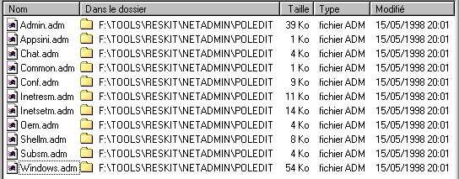

ANNEXE 3 : LISTE DES FICHIERS DU REPERTOIRE D'INSTALLATION DE POLEDIT Pour Windows 95 :
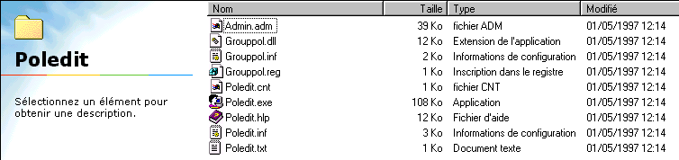

Pour Windows 98:

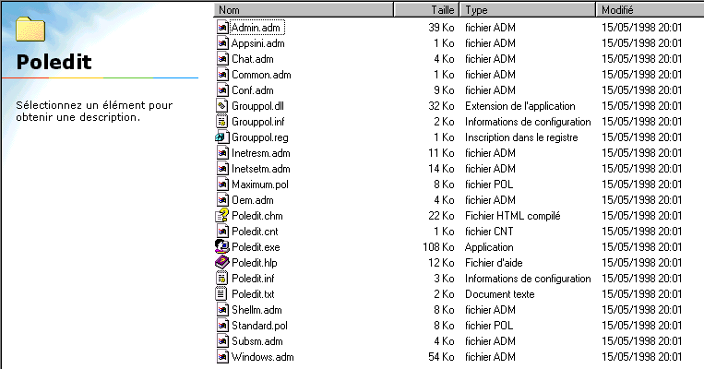

ANNEXE 4 : DEFINNISSIONS DE TERMES

ADM : Extension du fichier qui sert de model pour créer une stratégie système

Administrateur : personne physique qui en général réalise la mise en place des différente stratégie dans le réseau de l'entreprise.

Base de registre : ensemble de données stockant les informations relatives à la configuration de l’ordinateur. Le registre remplace les fichier INI pour tout les composants système et applications sachant comment enregistrer les valeur dans la base de registre.

Fichier de définition : fichier qui sert de model pour créer une stratégie système comme le common.adm

PDC: "Primary Domain Controler", c'est le contrôleur de domaine primaire du réseau a partir duquel les utilisateurs sont identifier pour accéder au ressource du réseau.

Poledit.exe: c'est le nom du fichier exécutable qui lance l'éditeur de la base de registre

POL: Extension du fichier créer par l'éditeur de stratégie système

Profil utilisateur:c'est un ensemble de paramètre lié à l'utilisateur qui définissent l'environnement de celui ci.
Session : c’est le temps qui s’écoule entre le lancement et la fermeture d’une application. Shell : terme générique se référant à l’interface proposée par le système d’exploitation. System.dat : fichier de donnée contenant les paramètres de l’ordinateur et formant une partie
de la base de registre.

User.dat : fichier de donnée contenant les paramètres de l’utilisateur et formant une partie de la base de registre.

